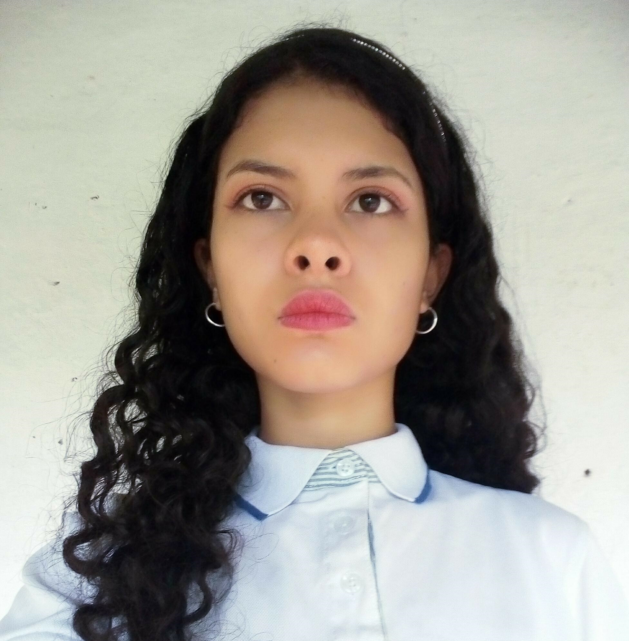

**GABRIELA VENEGAS MOLINA**

**TÉCNICO PROFESIONAL EN MANEJO SIVICULTURAL**

**Dirección**: Maira Alto

**Documento de identificación y lugar de expedición**: 1088242256

Pereira-Risaralda

**Número de contacto**: 3147081504

**E-mail**: ruizgaby648@gmail.com

**Perfil Profesional**

Como recién graduado me encantaría entrar a formar parte de una empresa, porque soy una persona capaz, inteligente, amable y con deseos de aprender algo nuevo y ser participé del progreso de la empresa.

**Información Académica**

**Institución educativa:** IES CINOC

**Título obtenido:** Técnico Profesional en Manejo Silvicultura

**Fecha de graduación**: Cursando

**Institución educativa:** I.E Juan Hurtado

**Título obtenido:** Bachiller Académico

**Fecha de graduación:** 03/12/2021

**Referencias**

**Profesionales**

**Nombre y apellidos completos:** Álvaro Ramos

**Cargo:** Docente

**Empresa:** Institución Educativa Juan Hurtado

**Numero de contact**o**:** 3113279432

**Personales**

**Nombre y apellidos completos:** Irma Noelia Molina Jiménez

**Cargo:** Ama de casa

**Numero de contacto:**3226186411

Para los efectos legales, certifico que todas las respuestas e informaciones anotadas por mí, en la presente Hoja de Vida, son veraces (C.S.T. Art 62 Núm. 1o) Régimen Laboral Colombiano

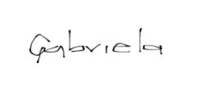

**FIRMA**

1088242256

Pereira-Risaralda